Presse-Information

Absolute Motor-Feedback-Drehgeber - Effizienz und Präzision in Perfektion

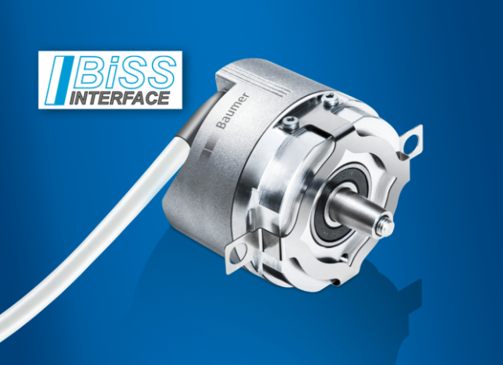
(27.06.2016) Die absoluten Motor-Feedback-Drehgeber EFL580 BiSS C von Baumer liefern Signale höchster Güte dank hochpräziser Mechanik und optischer Abtastung. Durch die hochintegrierte Bauweise und serienübergreifende Verwendung von Komponenten besticht die EFL-Serie zudem durch geringe Kosten und lange Lebensdauer. Für den Anwender bedeutet das zuverlässige Produkte mit höchster Qualität zu wirtschaftlichen Preisen.

Zur präzisen Erfassung der Rotorlage liefert die optische Abtastung standardmäßig eine absolute Position mit 13 Bit Singleturn Auflösung. Zusätzlich stehen SinCos-Signale mit 2048 Perioden pro Umdrehung zur Verfügung. Für eine rein digitale Drehzahlerfassung sind optional Positionsauflösungen bis 21 Bit und eine schnelle Übertragung mit Taktraten bis 10 MHz möglich. Neben einer hohen Übertragungssicherheit durch CRC Prüfsumme bietet das offene Hochgeschwindigkeitsprotokoll BiSS C eine bidirektionale Kommunikation für Erfassung und Preset der absoluten Position sowie vielfältige Diagnosemöglichkeiten.
Der in der EFL-Serie integrierte störfeste Opto-ASIC vereint alle Grundfunktionen optischer Drehgeber wie Positionserfassung, Signalverarbeitung und Kommunikationsschnittstelle in einem Bauteil. Die hochintegrierte Bauweise und die Reduktion von Bauteilen verbessert zusätzlich die Lebensdauer sowie die Schock- und Vibrationsresistenz der Drehgeber. Die seit über 15 Jahren bewährte ShaftLock-Lagerkonstruktion in Kombination mit robust dimensionierten Qualitäts-Kugellagern schützt die innenliegende Sensorik vor axialen Schlägen oder Belastungen. Stillstände sowie Reparaturen werden somit vermieden und eine lange Lebensdauer garantiert.

Weitere Informationen:
http://www.baumer.com/EFL580

Bild: Effizienz in Perfektion – wirtschaftliche Absolut-Drehgeber mit hochpräziser optischer Abtastung.

Anzahl Zeichen (mit Leerzeichen): ca. 1657
Text und Bild Download unter: www.baumer.com/press

Baumer Group
Die Baumer Group ist einer der international führenden Hersteller von Sensoren, Drehgebern, Messinstrumenten und Komponenten für die automatisierte Bildverarbeitung. Baumer verbindet innovative Technik und kundenorientierten Service zu intelligenten Lösungen für die Fabrik- und Prozessautomation und bietet dafür eine einzigartige Produkt- und Technologiebreite. Das Familienunternehmen ist mit rund 2.300 Mitarbeitern und Produktionswerken, Vertriebsniederlassungen und Vertretungen in 38 Niederlassungen und 19 Ländern immer nahe beim Kunden. Mit weltweit gleichbleibend hohen Qualitätsstandards und einer grossen Innovationskraft verschafft Baumer seinen Kunden aus zahlreichen Branchen entscheidende Vorteile und messbaren Mehrwert. Weitere Informationen im Internet unter www.baumer.com.

Pressekontakt:  René Imhof  Senior Marketing Manager  Baumer Group  Phone +41 52 728 11 22  Fax +41 52 728 11 44  rimhof@baumer.com  www.baumer.com | Firmenkontakt Deutschland/Österreich:  Baumer GmbH  Phone +49 (0)6031 60 07 0  Fax +49 (0)6031 6007 70  sales.de@baumer.com  www.baumer.com | Firmenkontakt Schweiz:  Baumer Electric AG  Phone +41 (0)52 728 11 22  Fax +41 (0)52 728 11 44  sales.ch@baumer.com www.baumer.com

